【特別講演】

ポリマー吸収材や膜を用いたGHG削減技術
一ノ瀬 泉＊

GHG Reduction Technologies Using Polymer Sorbents and Membranes
Izumi Ichinose

Research Center for Macromolecules and Biomaterials, National Institute for Materials Science
1-1 Namiki, Tsukuba, Ibaraki 305-0044, Japan

This paper introduces CO2 recovery technology using PDMS rubber that is developed by the National Institute for Materials Science (NIMS). This technology is an efficient capture and liquefaction technology for CO2 emitted from natural gas fields, biogas plants, thermal power plants, etc. As the related research, we also introduce the salinity gradient power generation project using ion exchange membranes (Cabinet Office SIP) and the development of smart pills (Cabinet Office Moonshot). The former proposes new renewable energy sources, while the latter aims to suppress ruminant methane production.

キーワード：CO₂回収、天然ガス、バイオガス、RED、GHG削減

１．はじめに
21世紀の末、世界人口は100億を超え、人々は今より豊かになる。経済活動が大きくなれば、エネルギー消費量も増える。以前は、地球温暖化に対して懐疑的に感じていたが、CO₂濃度は着実に増加しており、今後も増え続けるであろう。日本近海では、南の海にいる魚が捕れるようになった。ゆっくりとであるが、平均気温も上昇している。温暖化は、以前に感じていたより深刻であるように思われてならない。
著者は、分離膜や吸着材を研究する傍ら、石油や天然ガス開発の技術評価に関わってきた。近年、海底油田やシェールガスなどが盛んに開発され、当分の間、資源が枯渇することはなさそうである。しかし、非在来型資源の開発では、生産、精製、輸送におけるエネルギーコストが上がっている。即ち、石油や天然ガスを得るために、以前より増して、温出効果ガス（GHG）が排出されるようになった。
────────────────────────────────────────────────
＊物材・材料研究機構 高分子・バイオ材料研究センター：茨城県つくば市並木1-1. 〒305-0044
受理日：2024年1月12日
ここ数年のことであるが、CO₂やメタンの排出量を人工衛星から確認できるようになってきた。その解像度も上がりつつあり、近い将来、工場レベルでのGHG排出量が明らかになるであろう。そうなると、SCOPE 3（サプライチェーンGHG排出量）の査定が容易になり、企業においては、グリーン燃料の調達や再エネの利用が活発化すると考えられる。悪者にはなりたくないからである。昨年の暮れに、アブダビで開催されたADIPEC（世界最大のOil & Gas分野の展示会）に参加したが、Oil & Gas分野では、ネットゼロが最大のスローガンになっていた。オイルメジャーも事業ポートフォリオ戦略の一つとして脱炭素化を強力に推進している。

２．GHGリーケージ
天然ガスの生産では、メタンのリーケージに注意を払う必要があろう。メタンの温室効果は、最大でCO₂の80倍になると言われている。排ガス中のメタン濃度が数％になると、CO₂よりも大きな影響を及ぼす。我が国は、マレーシアやインドネシアなど東南アジアからの天然ガスの輸入が大きい。この地域では、CO₂濃度が70%を超える天然ガス田が多く、このようなガス田では、特にゼロエミッションのCO₂分離技術が要求されるのである。
しかし、現状では、メタンは流出している。大量のCO₂を分けるために、一般には、比較的価格が低く、実績がある高分子膜を用いた膜分離法が用いられるのだが、この膜ではCO₂と一緒にメタンも透過してしまう。高分子膜は、本来、CO₂を透過しやすいのであるが、Feedガス中のメタンの濃度が上がると、その分圧が大きくなり、Permeate中にメタンが出てきてしまうのである。CO₂を大気放出すると、とんでもない量のGHGが排出されることになる。
分離されたメタンを含むCO₂を地下に圧入したり、EOR（Enhanced Oil Recovery）に利用したりすることが各地で計画されているが、必ずしも進んでいるとは限らない。メタンのリーケージを減らすには、高分子膜のCO₂選択透過性を上げることが必要だが、耐圧性や耐久性があり、比較的選択性にも優れた膜も開発されつつある。CO₂選択透過性の観点からは、日本ガイシのゼオライト膜は格段に優れている。これを利用すれば、少なくともメタンのリーケージは食い止められると思われるが、価格が高いために、急速な普及には至っていない。
メタンのリーケージは、フレアガスでも問題になる。石油や天然ガスを生産すると、大なり小なりメタンガスが発生する。石炭でも同じである。例えば、天然ガスは、地下深くから高温高圧の状態で得られる。その中には大量の水蒸気が含まれているが、減圧によりこれが液化して冷却される。天然ガスの生成は、この液化した水（随伴水）とコンデンセート（ナフサ成分）を３相分離装置で分けることから始まる。高圧の随伴水を常圧に戻すとメタンなどの可燃性ガスが出てくる。その手前で、固形物などを分離する工程でも同様である。回収できない可燃性ガスは、フレアとして燃やすのであるが、実は、全てのメタンが燃える訳ではなく、燃え残ったメタンは、大気中に放出されてしまう。フレア全廃に向けた取り組みが検討されてきた。メタンは、そのまま放出するより燃やした方が良いのであるが、完全燃焼はできない。このため、可能な限り回収することが重要である。
GHGのリーケージは、バイオガスの生産でも起こっている。バイオガスは、食品工場や畜産業、下水処理場などから回収される廃棄物を嫌気性条件下で発酵させ、メタンを生産する。このメタンの純度は60%程度であり、残りはCO₂である。メタン純度を上げるために、膜分離などが検討されているが、分離したCO₂は、通常、そのまま放出される。グリーン燃料の生産においても、GHGは排出されているのである。
図1は、米国におけるメタン排出源をEPAが纏めたものであるが、石油・天然ガス開発が最大の排出源であり、反芻動物の腸内発酵、ごみの埋め立て、堆肥管理、炭鉱が続いている。世界的にみると、エネルギー関連部門からの排出が半分、残りの半分が嫌気性発酵由来と言われている。

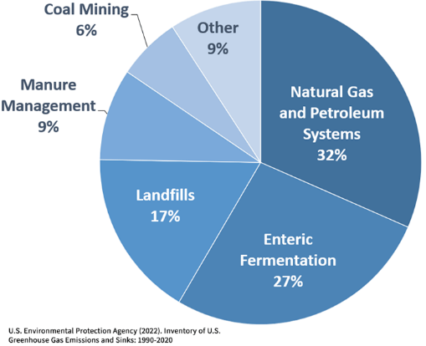

図1. 米国におけるメタン排出源（from EPA, 2020）

３．PDMSラバーによるCO₂回収技術
GHG排出削減は、元を断つことが重要であると感じている。H₂やアンモニア、合成メタンなどのグリーン燃料、電気自動車に使われる電力も、元は化石燃料を用いて作られている。今後は、原子力や太陽光などの再生可能エネルギーの利用も増えていくと考えられるが、一次エネルギーとしての化石燃料の地位は、今後数十年は揺らぎないであろう。
メタンは、できるたけ高純度化して完全燃焼させる。CO₂はできるだけ回収して地下に圧入することが、ネットゼロ社会の達成に向けた本筋であると感じる。輸入したLNGと同じだけのCO₂を資源国に輸出し、地下に圧入すればゼロサムになる。日本でも、火力発電所などから生じたCO₂をハイプラインで輸送し、地下に圧入するプロジェクトが苫小牧などで進められているが、このようなプロジェクトが世界中で増えていくであろう。
CO₂を効率的に輸送するには、高圧にして液化する必要があるが、著者らは、JST-STARTプロジェクトにおいて、PDMSラバーを用いて、低温高圧でCO₂を回収分離する技術を開発している。CO₂とPDMSは、溶解度パラメータが近く、相互に親和性が高い。低温高圧下の1gのPDMSラバーは、最大で800mgのCO₂を吸収する。そのイメージを図2に示す。活性炭もこの程度のCO₂を吸着するが、低温では脱着性が悪く、窒素やメタンに対するCO₂吸収選択性が低い。一方、PDMSでは、圧力を少し下げるだけでCO₂が脱着する。高圧下での吸脱着は、単位体積あたりの処理能力が大きいため、分離システムのコンパクト化に寄与する。
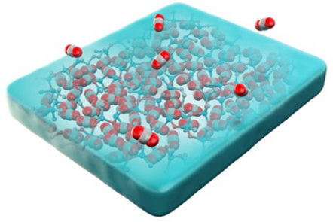

図2. PDMSラバーへのCO₂の吸収

PDMSは、化学的にも安定であり、低温でもゴム弾性を失わない。さらにCO₂の拡散速度が大きく、耐久性にも優れている。NIMSでは、10%圧縮試験により力学特性を評価しているが、50万回の圧縮試験後もその性能が変わらない。即ち、非常にタフで使いやすい材料である。
JST-STARTでは、CO₂の深冷液化装置と組みわせたCO₂回収システムを提案している。その一例を図3に示す。メタンとCO₂の分離にはアミン溶液を用いたAGR（Acid Gas Removal）法が広く用いられているが、70%程度の高濃度のCO₂を含む天然ガスでは、AGR法が使えない。これは、アミン溶液に吸収されたCO₂の脱着に大きな熱エネルギーが必要となるからである。このような場合は、深冷法による液化が効率的と言われてきた。CO₂は、本来、２MPa、-30℃程度で容易に液化するからである。メタンとCO₂の混合ガスでは、やや温度を下げ、圧力を上げることで液化が可能となる。しかし、CO₂とメタンの相性が良いために、気相中にも多くのCO₂が混入している。この気相中のCO₂は、PDMSラバーを詰めた吸収塔で分離することができる。
吸収塔は、２つに分かれており、一方をCO₂の吸収用に、他方を脱離用に用いる。吸収と脱離は、バルブの開閉により２つの吸収塔で交互に行う。図3では、深冷液化装置と吸着塔の圧力を7MPaとしているが、この圧力でのオペレーションで98%以上の純度のメタンガスを製造できる。このメタンガスも、ほぼ7MPaの圧力を有するため、備蓄や輸送が容易となる。吸収塔からのCO₂の脱離は、コンプレッサー（ポンプ）を用いて、1MPa程度に圧力を下げることで行う。コンプレッサーで圧縮された高濃度CO₂を含む混合ガスは、深冷液化装置に還流され、液状のCO₂として取り出される。
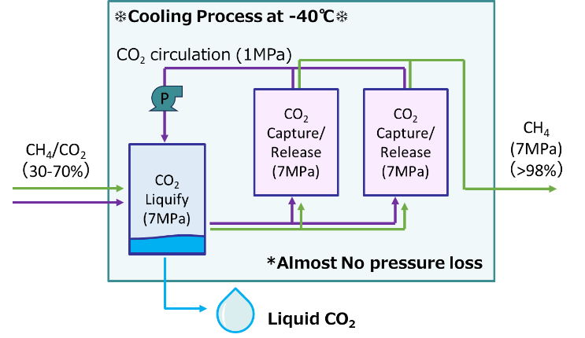

図3. 深冷液化装置と組み合わせたCO₂回収システム

単にCO₂を分離するだけでなく、液化CO2が得られることが、本システムの特徴となる。液化CO2は、その後の輸送や圧入にも好都合である。また、システム全体としてメタンやCO₂のリーケージがなく、高圧プロセスなので、省スペースでもある。表1には、PDMS吸収材を用いたNIMS技術と他のCO₂分離技術のコスト計算を行った結果を示す。

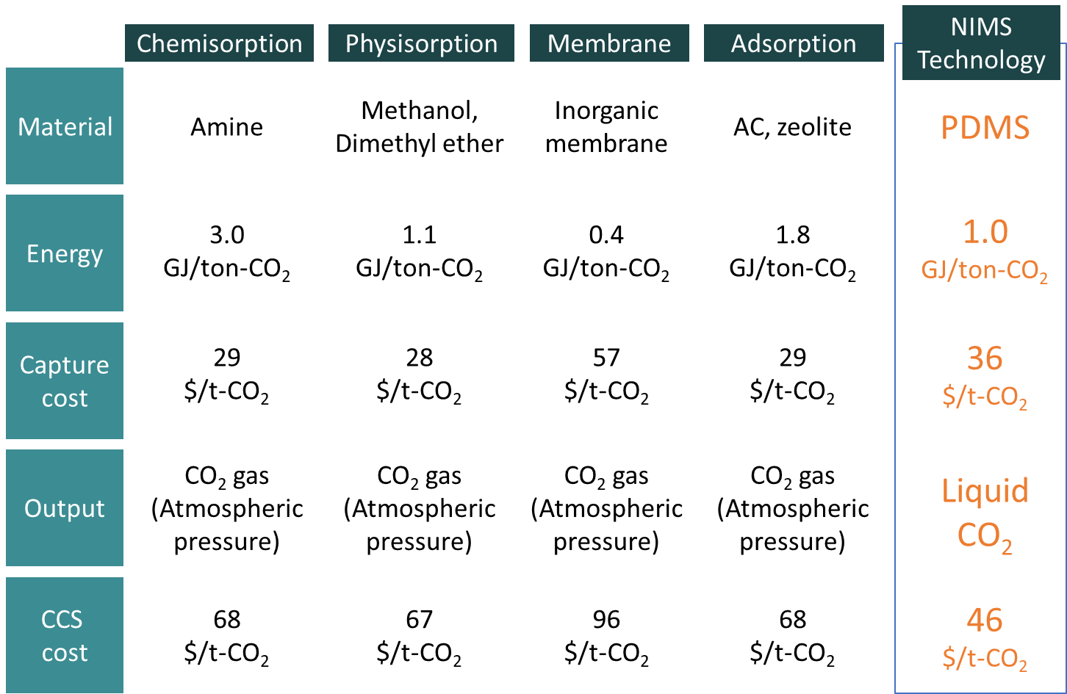
表1. CO₂回収技術のコスト比較

本データは、入手可能な基礎データから同一の条件下で評価した結果であるが、CO₂回収コストは、処理ガスの容量、CO₂濃度、電気代、顧客から要求されるメタンおよびCO₂の純度、設備調達費用の見積によって大きく異なる。このため、参考データとして眺めていただきたい。CO₂の分離コストとしては、アミン溶液を用いたAGR法、有機溶媒を用いた物理吸着法、活性炭などを用いた吸着法は、ほぼ同じコストとなっている。但し。CO₂濃度が低い場合は、AGR法が有利となり、活性炭などの吸着材は、経時劣化を抑えることが難しい。ゼオライト膜を用いたエネルギー的に有利であり、設備費が低くなれば、有望な技術であると考えられる。
PDMSを用いたNIMSのシステムは、加圧下での冷却および吸収塔から排出される高濃度CO₂の加圧を行っているため、チラーやコンプレッサーの設備投資がかなり必要となる。このため、単にCO₂の分離技術としては、コスト高となる。但し、分離したCO₂のCCSコストまで含めると、他の技術との優位性は明らかである。
AGR法では、通常、30m程度の大きな吸収塔を必要とするが、PDMSを用いた吸収塔は非常にコンパクトになる。このため、CO₂排出量が小さなバイオガスプラントへの適用が最初になると考えている。回収したCO₂は、タンクローリーで輸送し、ハウス農家や野菜工場への販売、あるいは建設現場でのシールドガスとしての利用が可能であろう。前者は、バイオガス由来のCO₂が食料生産に繋がるため、CO₂エコシステムとして、非常に魅力的に考えられる。

４．濃度差発電
欧米では、電気料金の高騰、電力供給量の不安定化などの様々な問題を抱えつつも、再生可能エネルギーを普及させてきた。ニューヨークでは、2030年までに再エネ比率を70%まで引き上げることを計画している。夜間の電力量不足をどのように補うのか？ 天候に左右されやすい風力や太陽光を安定電源にできるのか？ など、解決すべき課題は多い。
我が国は、2050年までにGHG排出量を実質ゼロにすることを国際的に公約しており、企業や自治体レベルでもその具体策を検討している。多くの場合、2030年までの初期の削減目標を設定し、その目標に向けて2027年頃の設備投資を計画しているようである。顧客や取引先の要求を受けて再エネやグリーン燃料の利用を急いでいる企業も多い。
このような状況下、2023年8月、濃度差発電の研究課題が内閣府のSIPプロジェクトに採択された。このプロジェクトでは、イオン交換膜を用いて海水と淡水から再生可能エネルギーを作り出す（図５）。
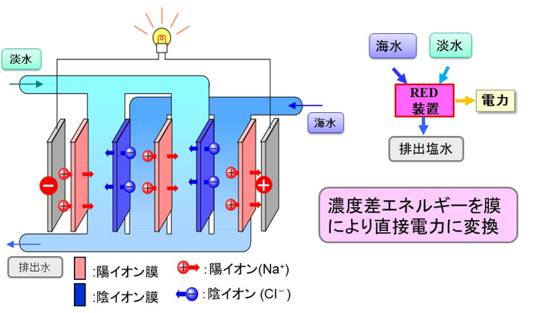

図4. 濃度差発電の模式図（山口大比嘉教授より提供）

その実現には、濃度差発電に適した安価なイオン交換膜からなる数1000対のスタック構造を製造する必要があり、カチオン性ポリマーやアニオン性ポリマーの合成、基材としての不織布の改良、Roll-to-Roll法での成膜と加工、モジュール化までの一連の技術開発を行っている。
水に恵まれた我が国では、将来的には、原子力発電所2基分程度の発電が可能であると考えているが、その第一歩は、海岸に近い下水処理場からの処理水の利用であろう。実は、下水処理場は日本の総電力量の0.8%を使用している。濃度差発電を導入されると、この電力の３割程度を賄うことができる。一方、多くの企業は、工業用水として、河川の伏流水を利用しているが、このような淡水も濃度差発電に利用できる。再エネ比率を高めたい企業にとって、濃度差発電は、新たなソリューションになるであろう。

５．牛のゲップからのメタン削減
４年ほど前、農林水産省のお役人の方とお会いしたところ、牛のゲップの中のメタン濃度を減らすプロジェクトに協力いただけないか？という話があった。反芻動物がメタン排出源であることは知っていたが、これを抜本的に減らすために、牛の胃（ルーメン）の中のバクテリアの活動を完全解明したいとのことであった。メタンの発生量を減らすことができれば、その分だけ牛乳の生産量が増え、牛の肉付きも良くなる。どのようなバクテリアや飼料がメタン産生を抑制するのかも分かりつつある。そのカギを握るのはプロピオン酸であり、ルーメン中のプロピオン酸産生量が増えると、メタン産生量が減るとのことであった。
2020年度からスタートした内閣府ムーンショットプログラムでは、ルーメン中のプロピオン酸をモニターするセンサを開発することになった。直径が3cm、長さが10cm程度の小さな葉巻のようなセンサ「スマートピル」を作って、牛に飲み込ませ、ルーメン内のマイクロバイオームの動態を見極めつつ、適切な飼料管理を行い、メタン発生量を80%抑制することを目指している。胃液でセンサが濡れないように、撥水性の不織布やMF膜を用いてセンサを守りつつ、VFAs（Volatile Fatty Acids）の濃度の測定し、無線で送信する。一筋縄には行かないが、酪農やバクテリアの専門家と議論しつつ、一歩ずつ研究を進めている。

６．最後に
GHG排出削減に向けて、様々な検討が行われているが、石油・天然ガス開発、発電事業、工業、畜産などのGHG排出量の大きなセクターにおけるCO₂・メタン回収技術は、特に重要視されるであろう。大きな発生源を断つことが、ネットゼロ社会の実現に向けて、最も効果的だからである。一方、Scope 3などの削減目標の達成は、無理をしないことも重要である。経済合理性に欠けたGHG削減技術では持続性がなく、高すぎるカーボンクレジットでは市場が広がらない。地球規模の課題は、温暖化だけではない。水資源の確保や食料問題、経済・エネルギー安全保障などの課題も非常に重要であり、バランスの取れた政策が求められる。

